МИНИСТЕРСТВО ОБРАЗОВАНИЯ КРАСНОЯРСКОГО КРАЯ
краевое государственное автономное
профессиональное образовательное учреждение
«Емельяновский дорожно-строительный техникум»

ФОНД
ОЦЕНОЧНЫХ СРЕДСТВ

ПО УЧЕБНОЙ ДИСЦИПЛИНЕ/ПРОФЕССИОНАЛЬНОМУ МОДУЛЮ

ОП. 07 Информационные технологии в профессиональной деятельности
(наименование дисциплины/профессионального модуля)
23.02.04. Техническая эксплуатация подъемно-транспортных, строительных дорожных машин (по отраслям)
(код и наименование направления подготовки)

Рассмотрено на заседании МК_________________
протокол №___
от «___»__________20__ г.,
Председатель МК
____________/_____________
^{(подпись)} ^{И.О.Фамилия}

Емельяново
Фонд оценочных средств составлен в соответствии с рабочей программой, разработанной на основе Федерального государственного образовательного стандарта среднего профессионального образования по 23.02.04. Техническая эксплуатация подъемно-транспортных, строительных дорожных машин (по отраслям)
(код и наименование специальности)
по учебной дисциплине ОП.07 Информационные технологии в профессиональной деятельности

Составители: _____Лещенко Н.Д., преподаватель___________
(Ф.И.О., должность)

СОДЕРЖАНИЕ

 | стр.
- Общие положения | 4
- ПАСПОРТ фонда оценочных средств | 6
Таблица 1 – Контроль и оценка освоения учебной дисциплины по темам (разделам) | 6
таблица 2 – График контроля внеаудиторной самостоятельной работы | 13
- контрольно-Оценочные средства текущего контроля  Практические и лабораторные работы (критерии оценки)  тестовые задания (критерии оценки)  текущий контроль (критерии оценки) | 17  17  20  26
- контрольно-Оценочные средства внеаудиторной самостоятельной работы и критерии оценок | 27
- контрольно-Оценочные средства промежуточной аттестации и критерии оценок | 37
- Литература | 47

1. Общие положения
В основе учебной дисциплины ОП.07.Информационные технологии в профессиональной деятельности лежит формирование профессиональных и общих компетенций по всем видам деятельности ФГОС СПО по специальности 23.02.04. Техническая эксплуатация подъемно-транспортных, строительных дорожных машин (по отраслям)
Результатом освоения учебной дисциплины ОП.06 Информационные технологии в профессиональной деятельности являются освоенные умения и усвоенные знания, направленные на формирование общих и профессиональных компетенций.
Форма промежуточной аттестации по учебной дисциплине ОП.06 Информационные технологии – дифференцированный зачет.
 | Промежуточная аттестация | Форма проведения
6 семестр | Дифференцированный зачет | тестирование
Итогом дифференцированного зачета (указывается форма промежуточной аттестации) является качественная оценка в баллах от 1 до 5.
Результаты освоения учебной дисциплины, подлежащие проверке:
В результате контроля и оценки по учебной дисциплины обучающийся должен уметь:
- оформлять в программе Компас 3D проектно-конструкторскую, технологическую и другую техническую документацию в соответствии с действующей нормативной базой;
- строить чертежи деталей, планировочных и конструкторских решений, трёхмерные модели деталей;
- решать графические задачи;
В результате контроля и оценки по учебной дисциплины обучающийся должен знать:
- правил построения чертежей деталей, планировочных и конструкторских решений, трёхмерных моделей деталей в программе Компас 3D;
- способов графического представления пространственных образов;
- возможностей пакетов прикладных программ компьютерной графики в профессиональной деятельности;
- основных положений конструкторской, технологической и другой нормативной документации применительно к программам компьютерной графики в профессиональной деятельности;
- основ трёхмерной графики;
- программ, связанных с работой в профессиональной деятельности.
- работать в программах, связанных с профессиональной деятельностью
Общие и профессиональные компетенции:
Особое значение дисциплина имеет при формировании и развитии ОК 02; ОК 09; ПК 3.3
 | Код компетенции | Умения | Знания
ОК 02. Осуществлять поиск, анализ и интерпретацию информации, необходимой для выполнения задач профессиональной деятельности |  | Уок2/1 оформлять в программе проектно-конструкторскую, технолдогическую документацию в соответствии с нормативной базой;  Уок2/2 решать графические задачи задачи; | Зок2/1 правил построения чертежей деталей, планировочных и конструкторских решений в программе Компас 3D;  Зок2/2 способов графического представления пространственных образов;  Зок2/3 основ трехмерной графики
ОК 09 Использовать информационные технологии в профессиональной деятельности |  | Уок9\1 строить чертежи деталей, планировочных и конструкторских решений, трехмерные модели деталей; | Зок9\1возможностей пакетов прикладных программ компьютерной графикив профессиональной деятельности  Зок9/2 основных положений конструкторской, технологической документации применительно к программам компьютерной графики;
ПК 3.3 Составлять и оформлять техническую и отчетную документацию о работе ремонтно-механического отделения структурного подразделения |  | Упк3.3\1 работать в программах, связанных с профессиональной деятельностью | Зпк3.3\1 программ, связанных с работой в профессиональной деятельности.

2. Паспорт
фонда оценочных средств
ОП.06 Информационные технологии в профессиональной деятельности
(наименование дисциплины/модуля)
Таблица 1. Контроль и оценка освоения учебной дисциплины по темам (разделам).
Разделы, темы | Наименование оценочного средства | Проверяемые У, З, ОК, ПК
Курс , 6 семестр
Текущий контроль
Программное обеспечение профессиональной деятельности |  | ОК 2, ОК9
Информационные системы в профессиональной |  | ОК2, ОК(, ПК 3.3
Графический редактор Компас 3D, Auto-CAD деятельности | Практическое занятие 1. Заполнение основной надписи в чертежах. Построение геометрических примитивов  Практическое занятие 2.Построение чертежа детали. Использование привязок, расстановка размеров  Практическое занятие 3.Построение 3 проекций детали по сетке  Практическое занятие 4.Построение 3-х проекций с помощью вспомогательных линий  Практическое занятие 5.Выполнение рабочего чертежа моделей детали. | ОК2, ОК9, ПК3.3
Система проектирования | Практическое занятие 6. Размещение на чертеже оборудования и спецификации.  Практическое занятие 7. Выполнение чертежа планировки СТОА.  Практическое занятие 8. Составление спецификации оборудования  Практическое занятие 9. Выполнение чертежа конструкторской части  Практическое занятие 10. Создание плаката технологического процесса ремонта  Практическое занятие 11. Создание плаката с внедряемым оборудованием  Практическое занятие 12. Создание планировки зоны ТО и ТР СТОА в КОМПАС 3D  Практическое занятие 13. Создание планировки специализированного поста СТОА в КОМПАС 3D | ОК2, ОК9, ПК 3.3
Промежуточный контроль
Дифференцированный зачет | Вопросы теста | -

- Оценочные средства текущего контроля
3.1. Практические и лабораторные работы
Практическая работа № 1
Основы работы с графическим редактором КОМПАС 3D.
Выполнение основных и дополнительных видов детали
Цель: изучение программного интерфейса, настроек графического
редактора, команд вычерчивания графических примитивов и геометриче
ских изображений на чертежах.
Содержание: выполнение рабочего чертежа детали.
Пример выполнения лабораторной работы показан на рис. 1.28.
1.1 Программный интерфейс графической системы КОМПАС
Для запуска системы необходимо выбрать меню Пуск / Все програм
мы / АСКОН / КОМПАС-3D V8. Можно выбрать указателем мыши на поле
рабочего стола ярлык программы и дважды щелкнуть левой кнопкой
мыши. Чтобы открыть документ, необходимо нажать кнопку Открыть на
панели инструментов Стандартная. Чтобы начать новый документ, на
жмите кнопку Создать на панели Стандартная или выполните команду
Файл/Создать и в открывшемся диалоговом окне выберите тип создавае
мого документа и нажмите ОК.
Для завершения работы следует выбрать меню Файл / Выход, комби
нацию клавиш Alt-F4 или щелкнуть на кнопке Закрыть.
После запуска программы на экране появится окно с изображением
стандартной панели, показанное на рис. 1.1.
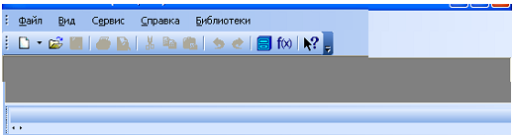
Рис. 1.1. Главное окно программы после загрузки системы КОМПАС
Самая верхняя строка служит для вызова выпадающих меню. В сере
дине экрана располагается рабочая область, под которой рациональнее
всего располагать место для Панели свойств. Строка сообщений – самая
нижняя строка экрана
Вне зависимости от того, с какими документами приходится рабо
тать, на экране всегда рекомендуется отображать панели инструментов
Стандартная, Вид

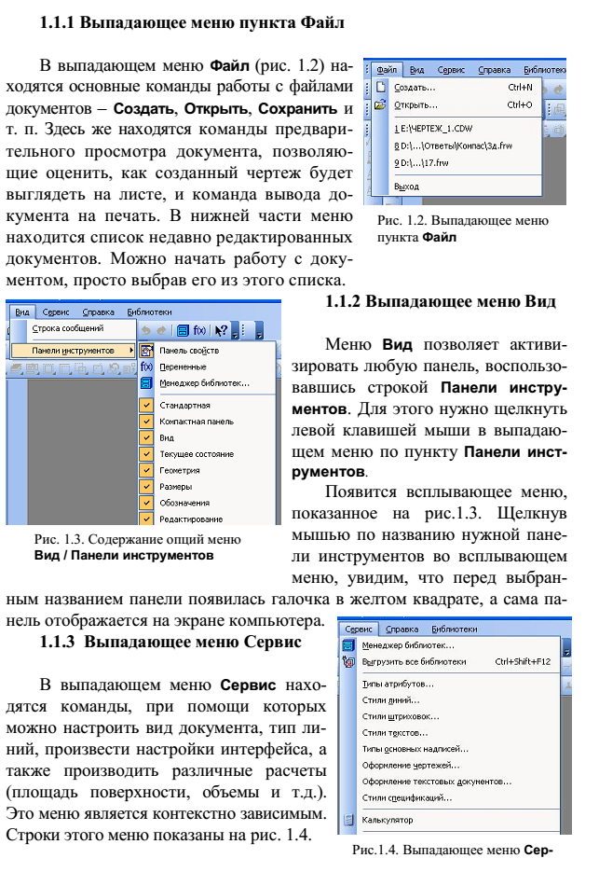

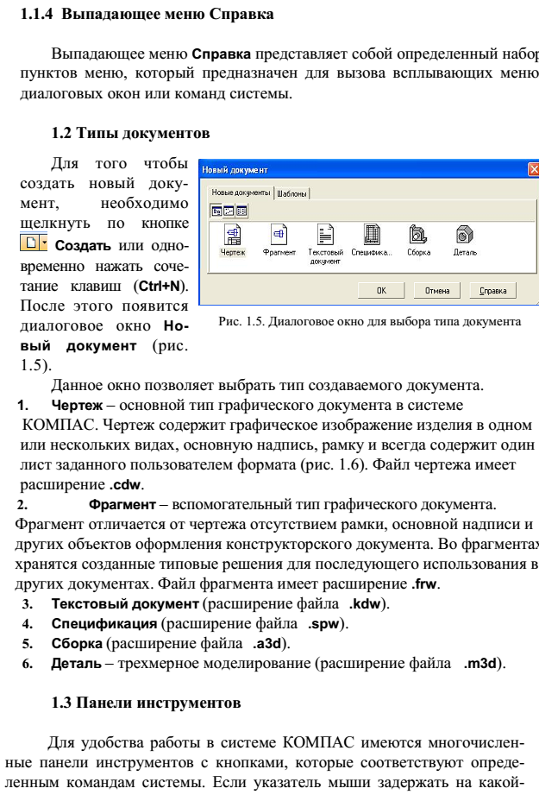

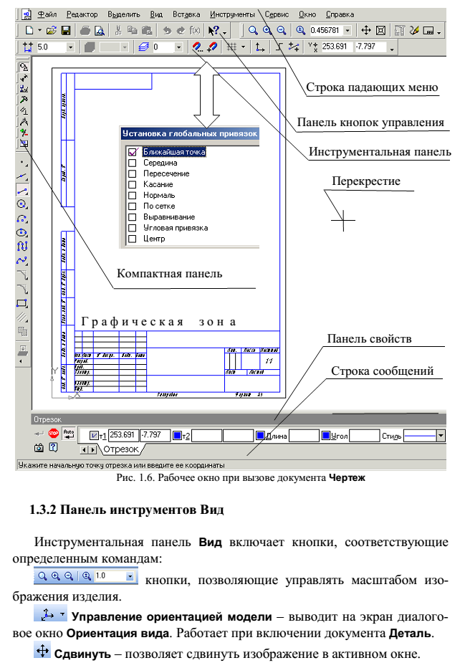

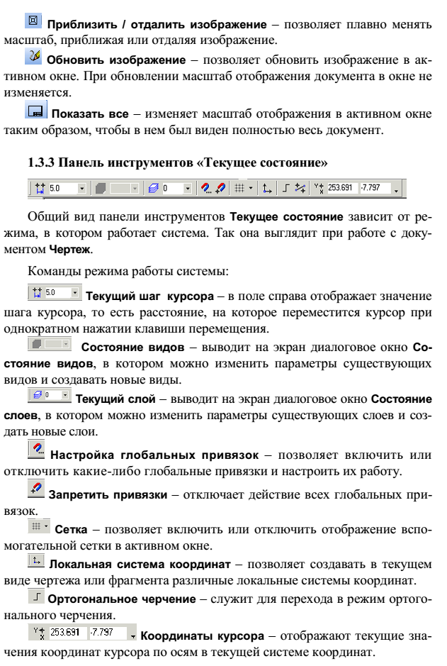
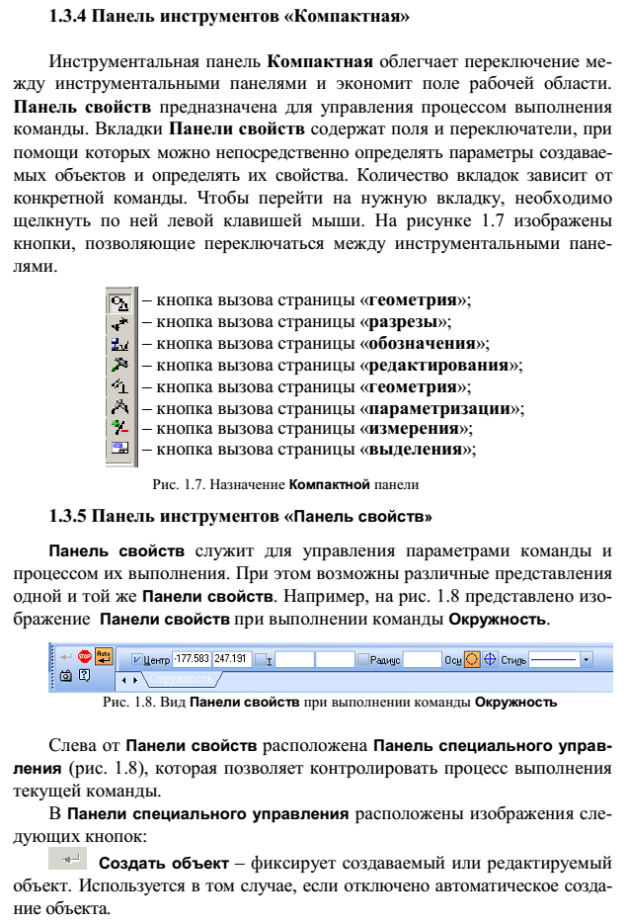

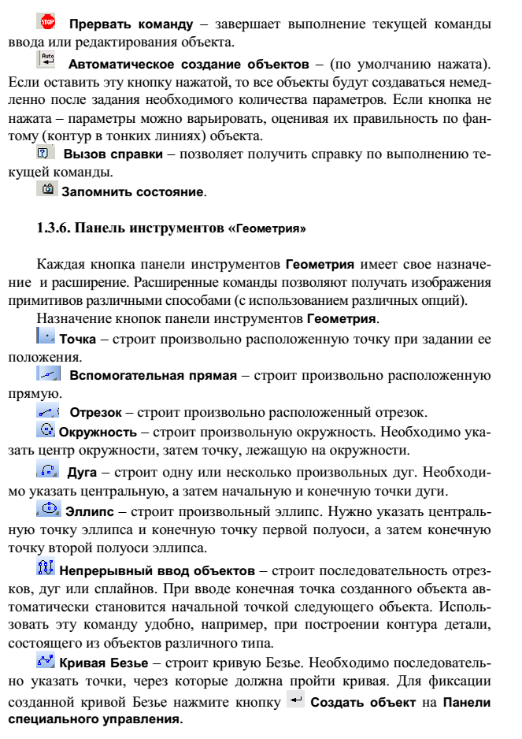

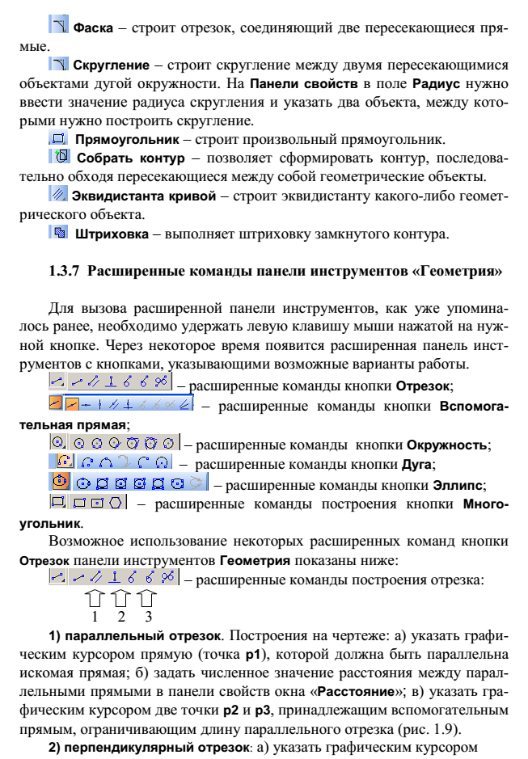

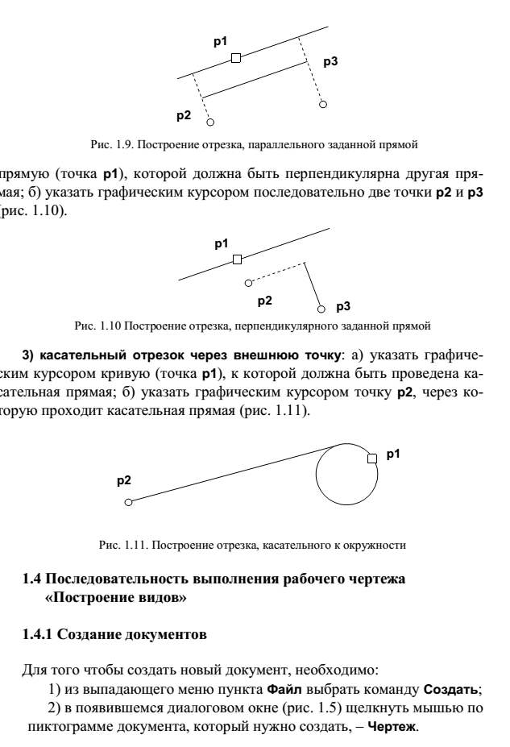

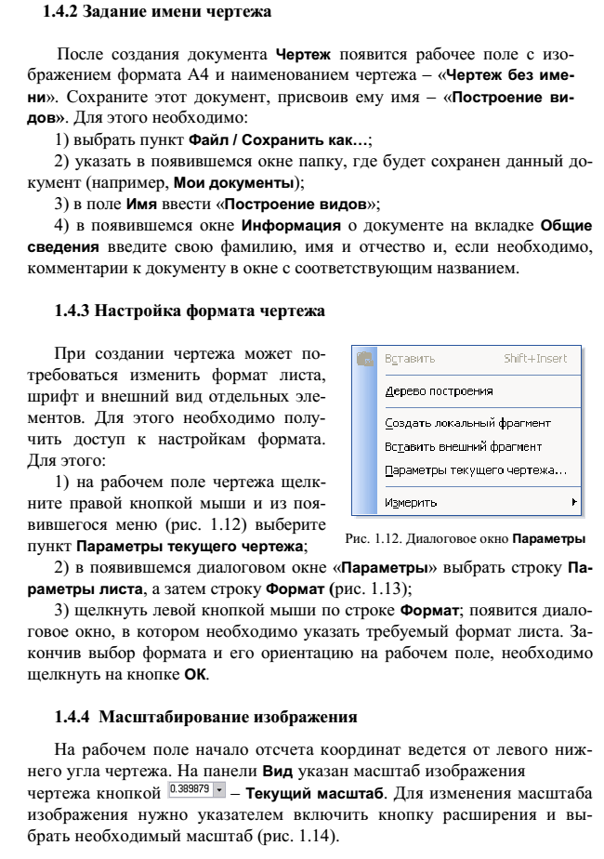

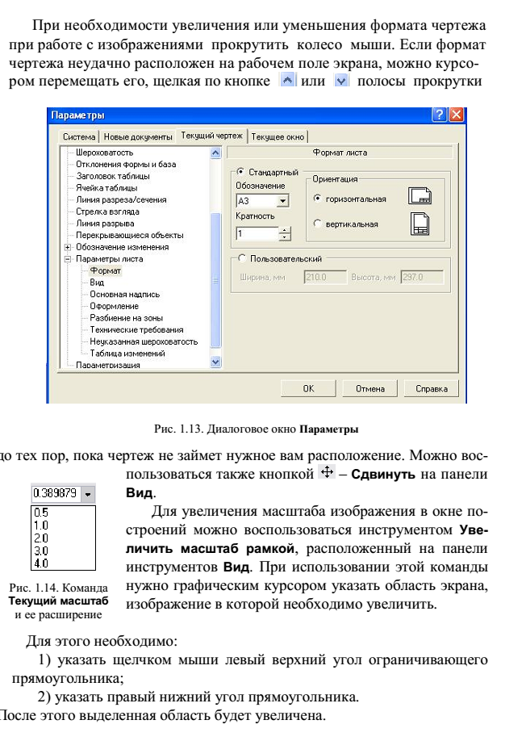

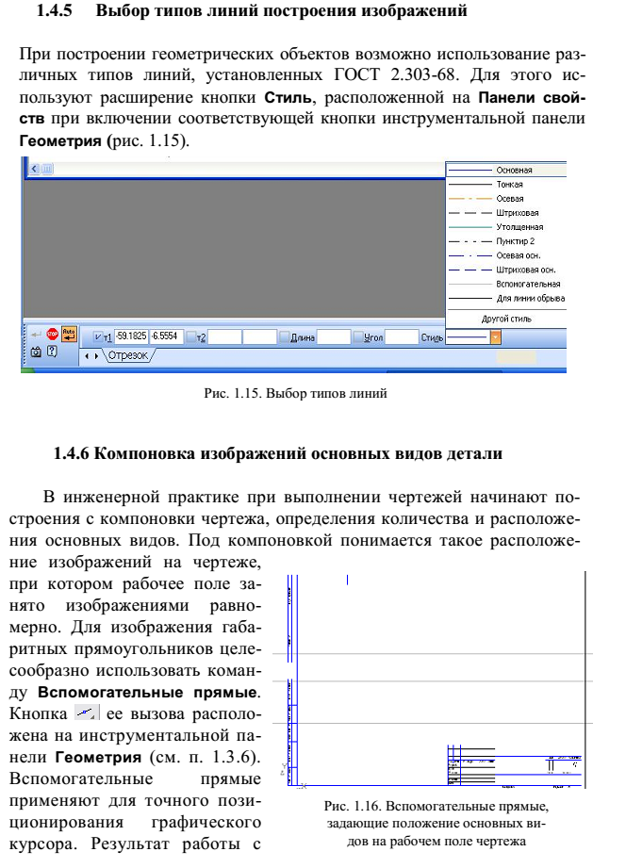

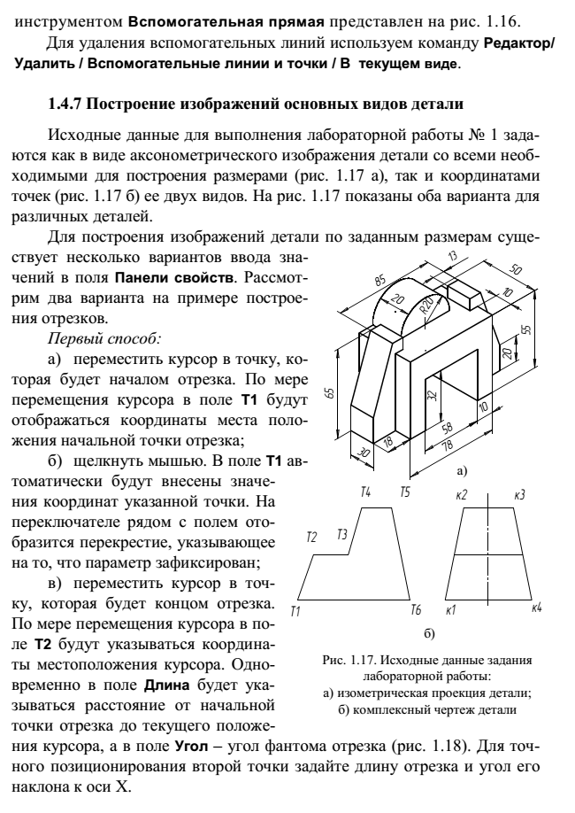

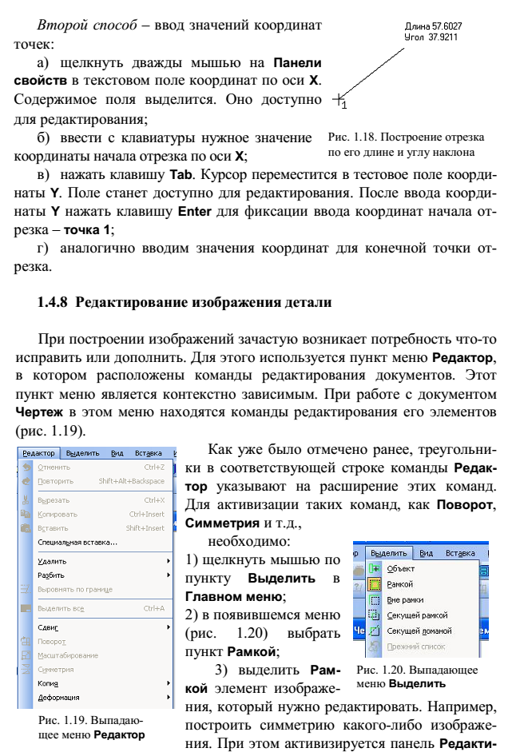

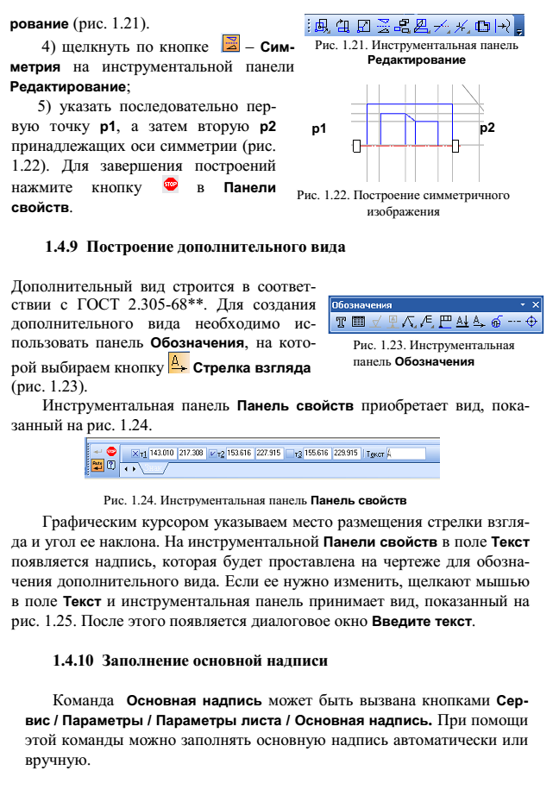

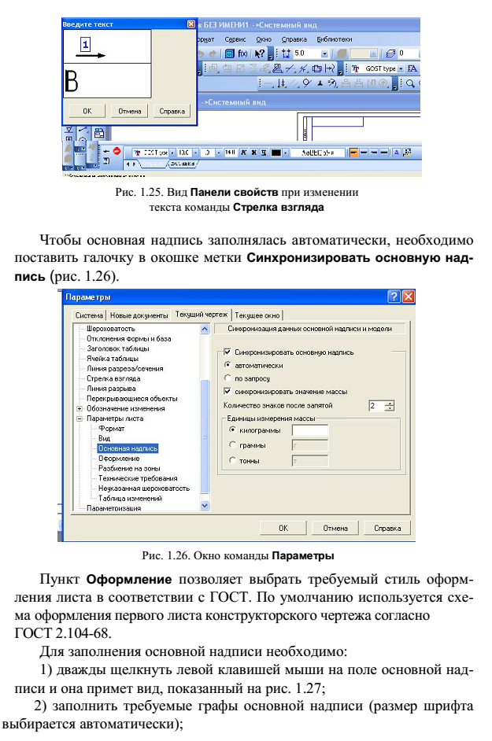

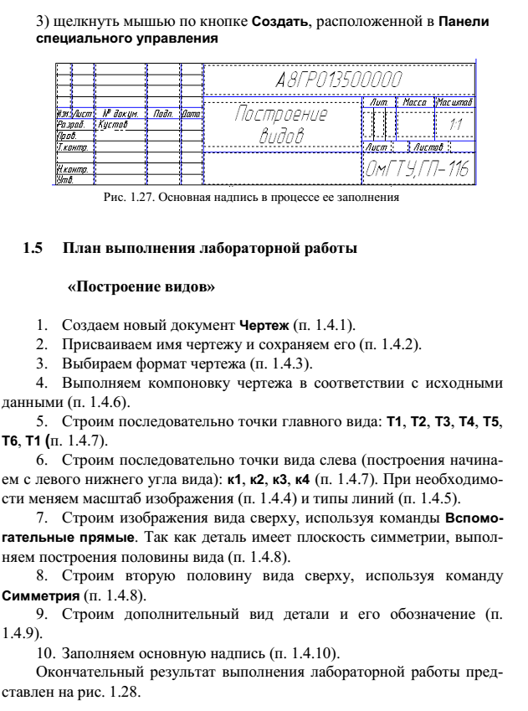

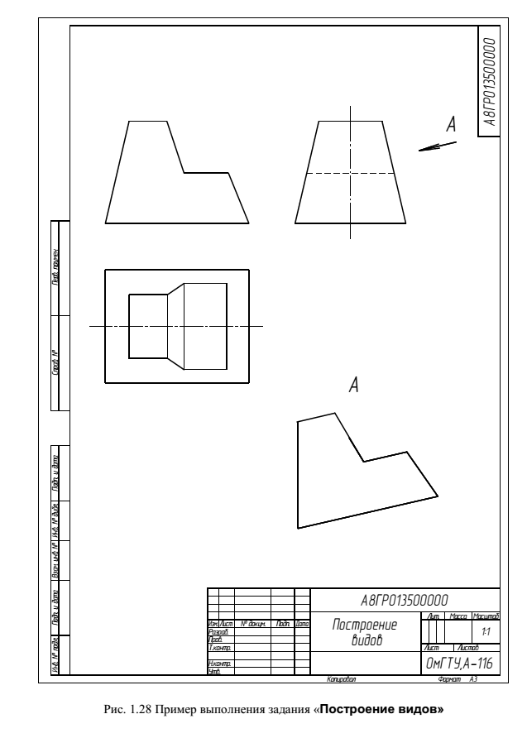

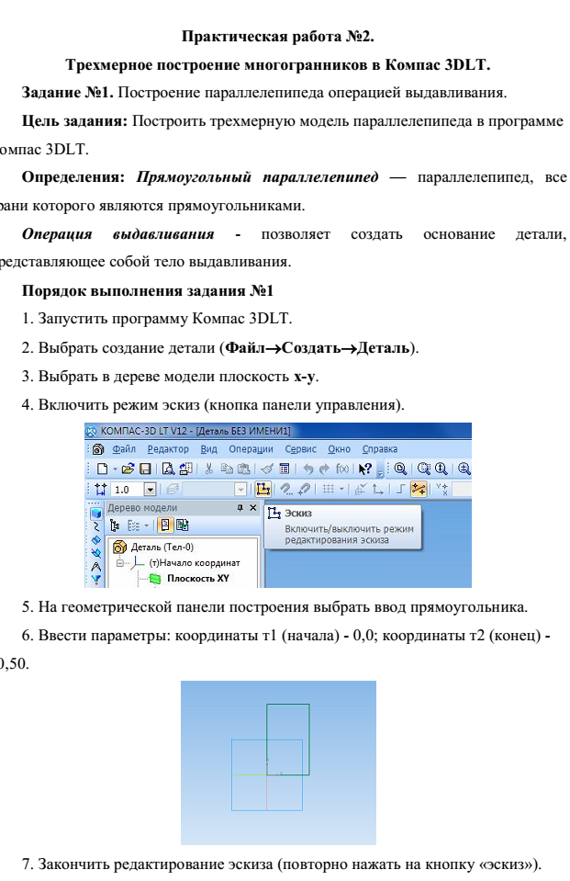

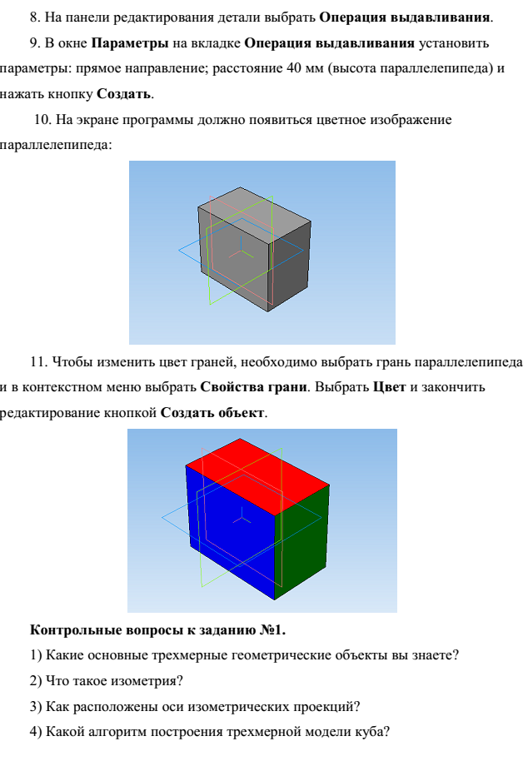
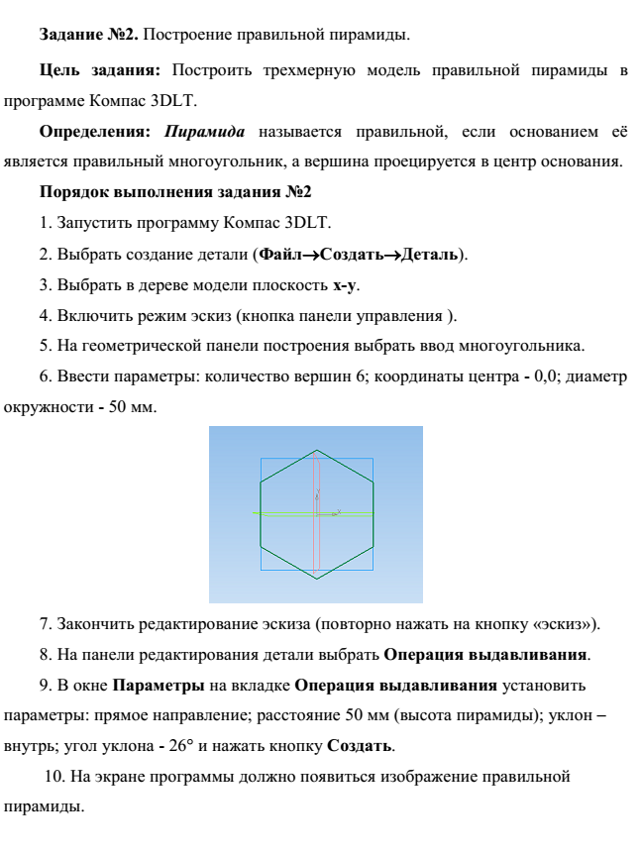

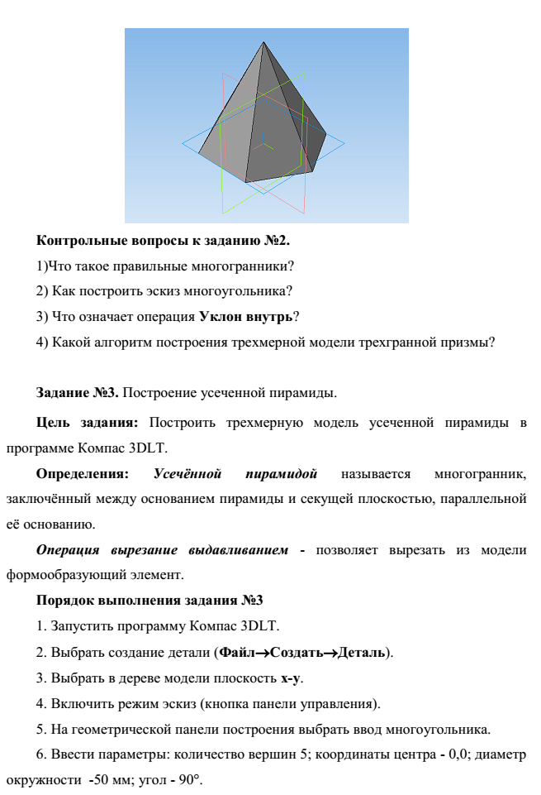

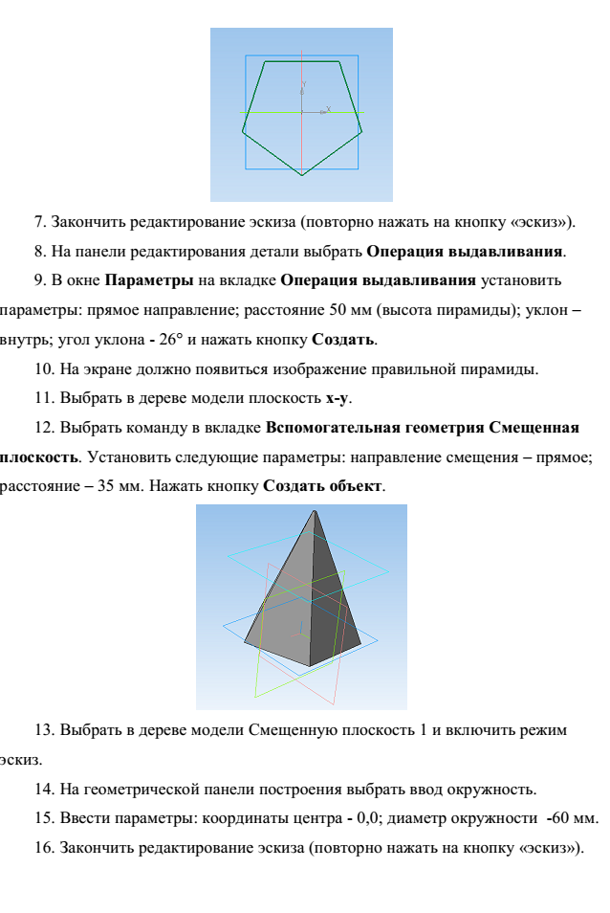

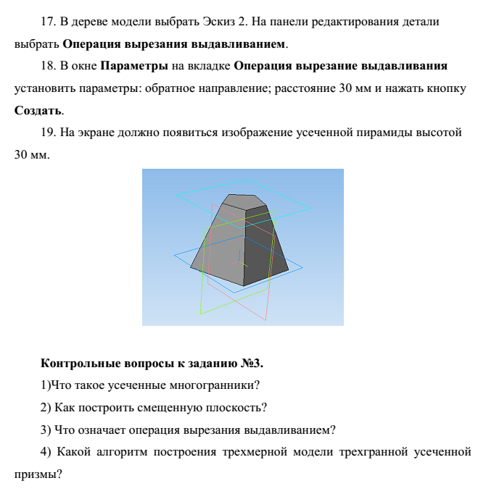

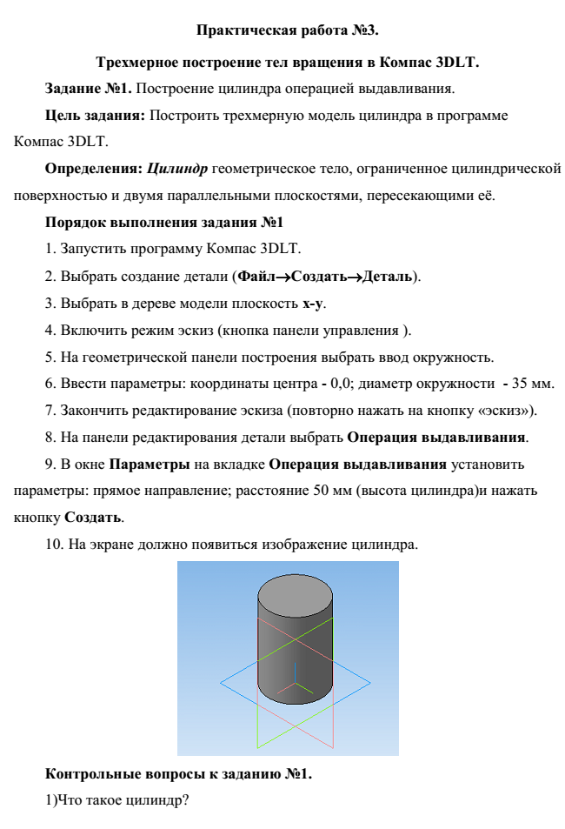

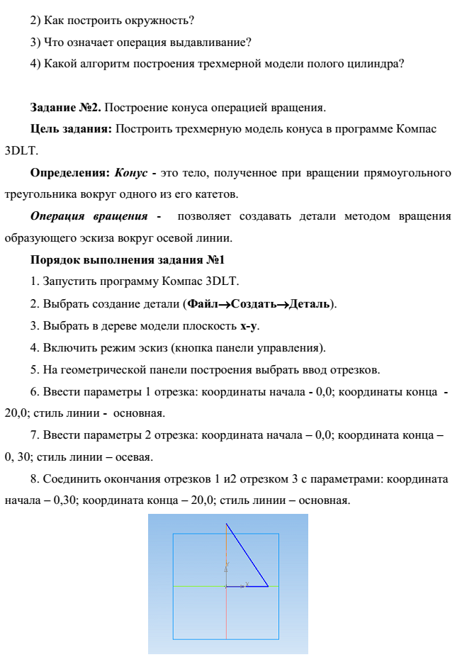

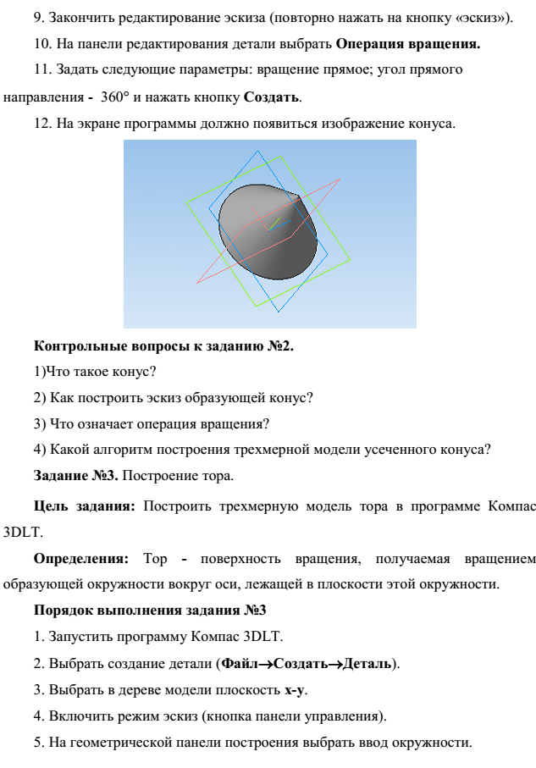

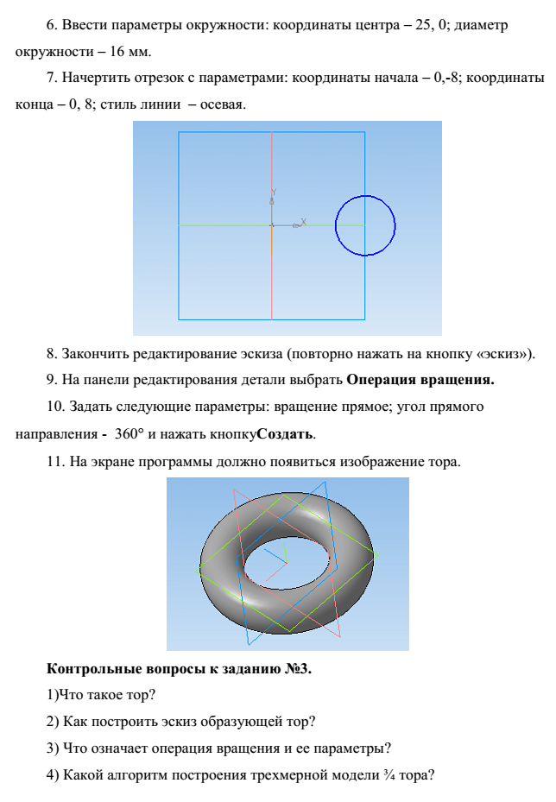

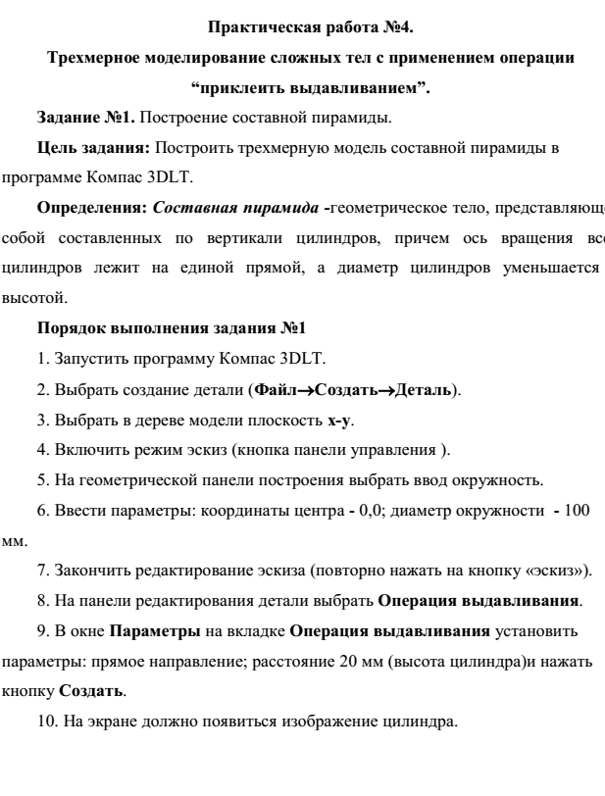

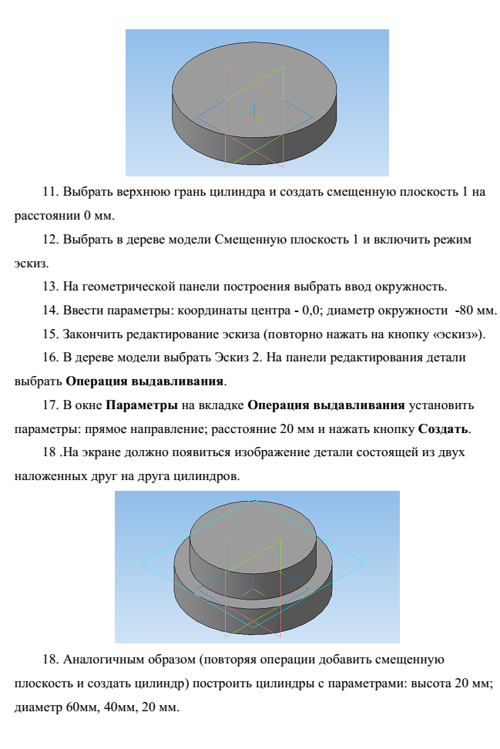
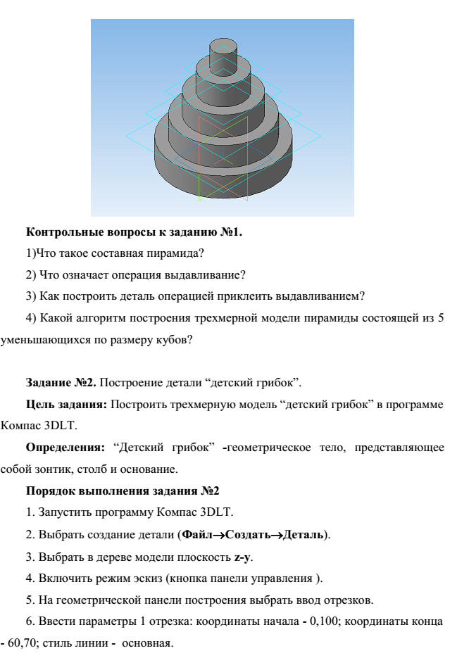

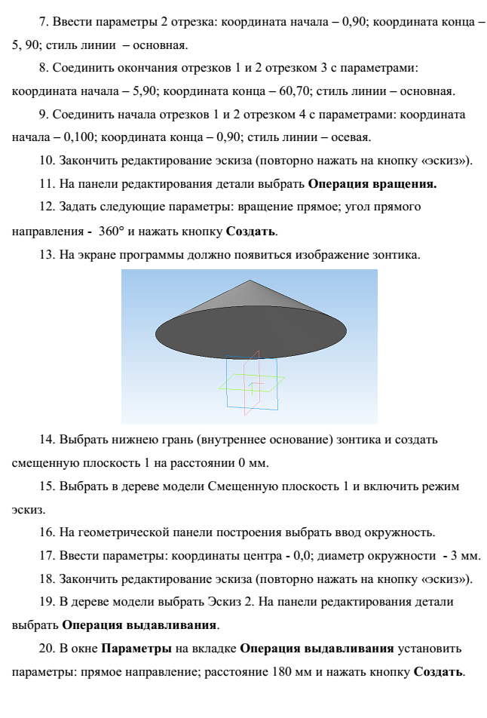
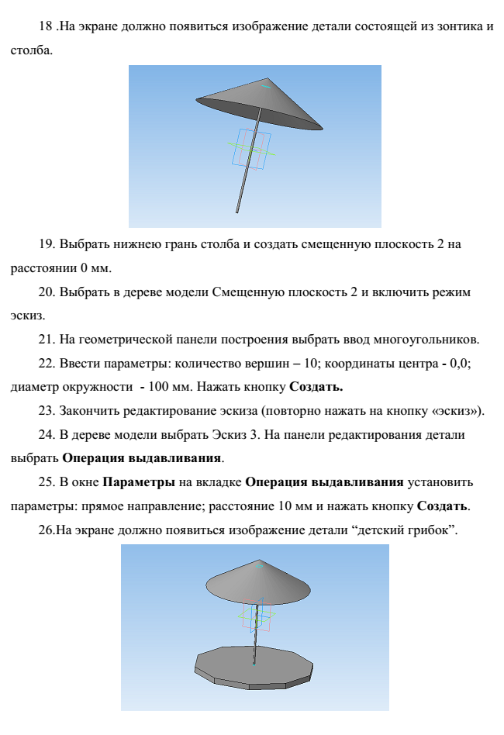

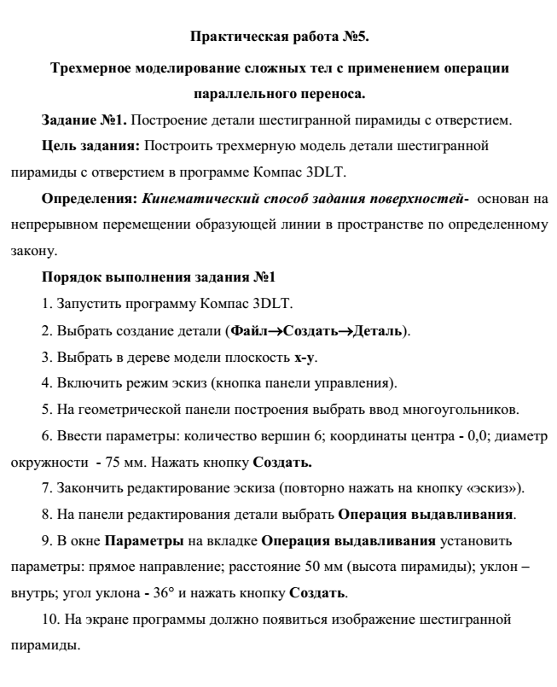

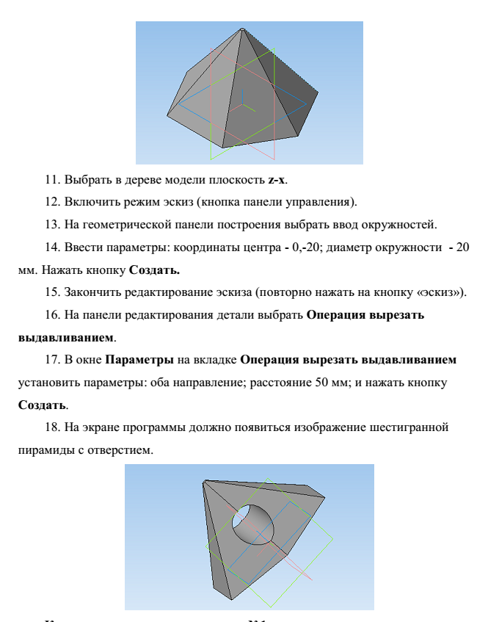

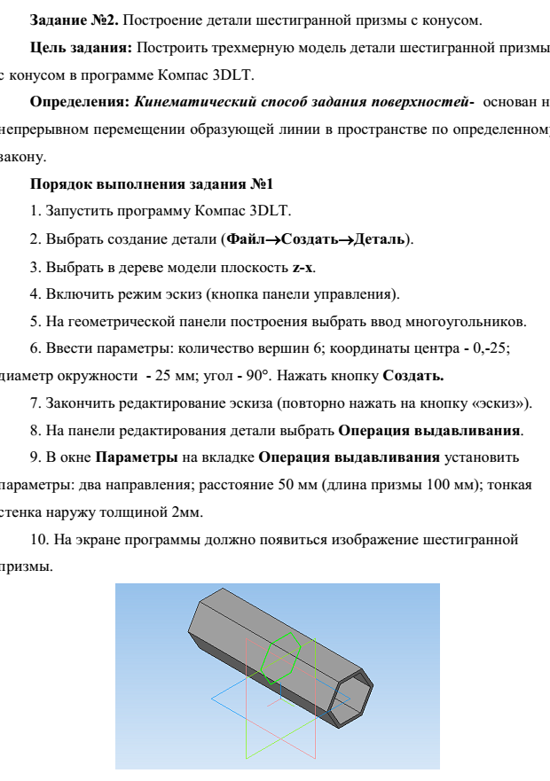

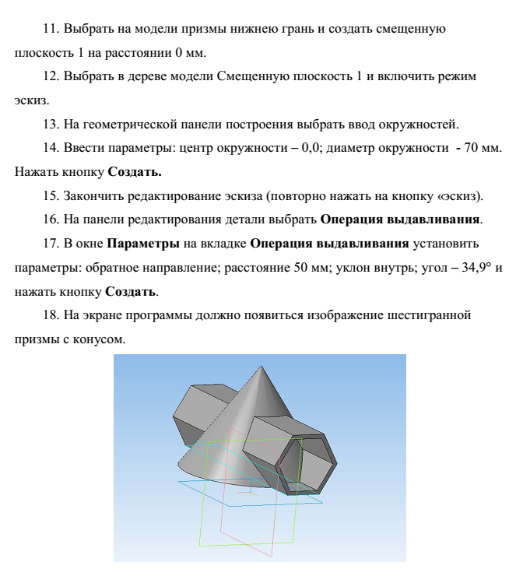
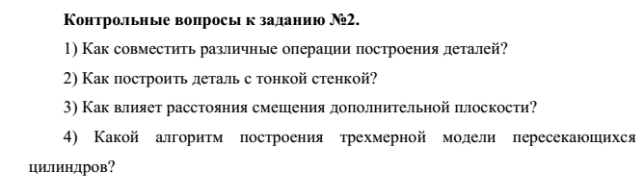

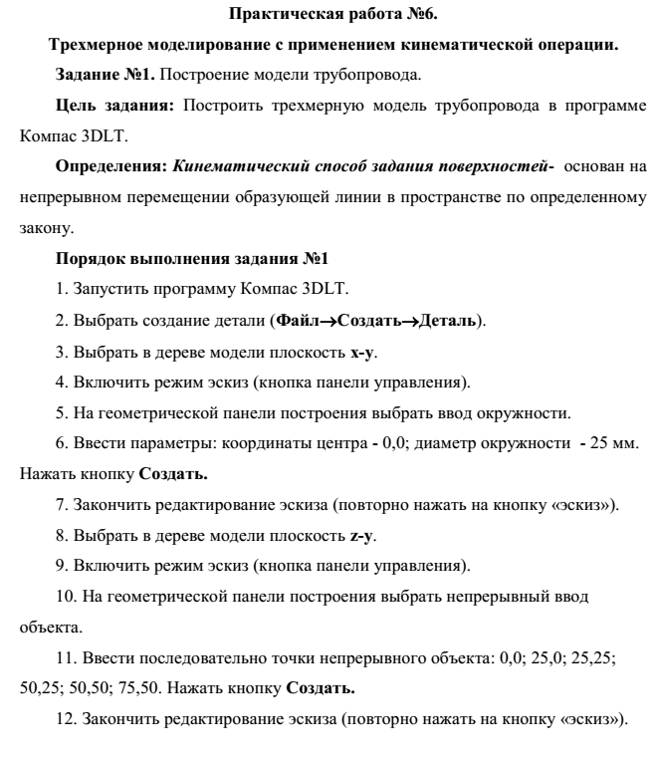

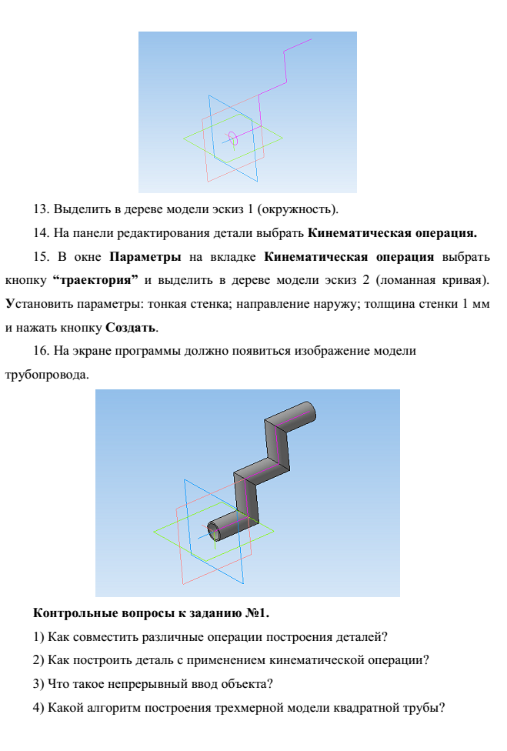
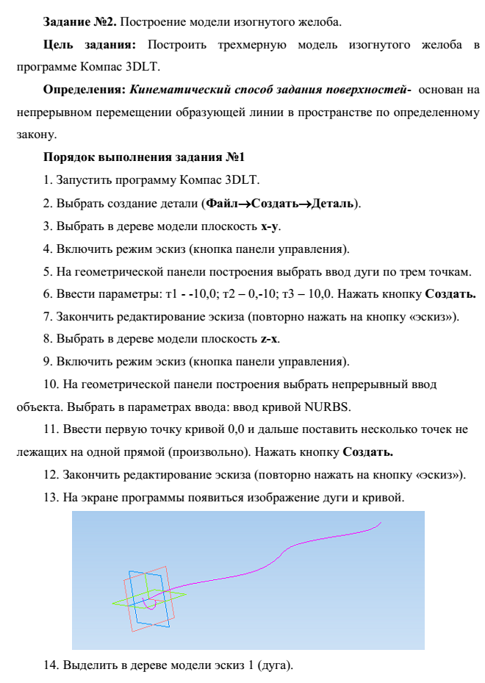

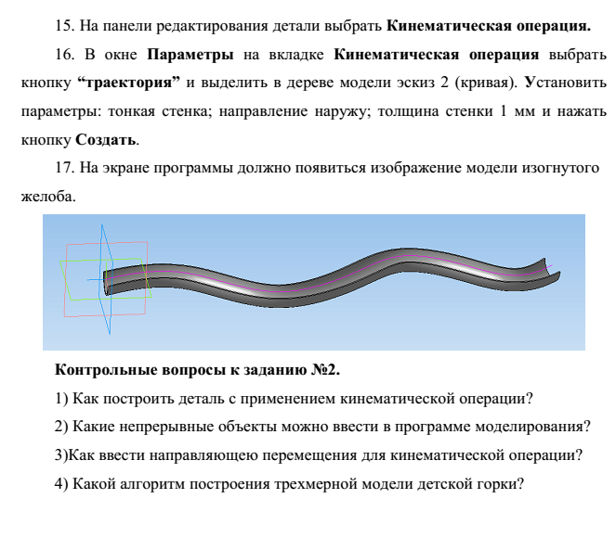
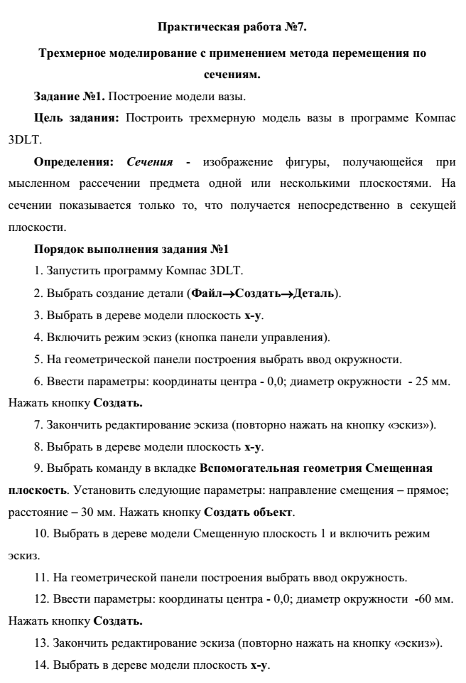

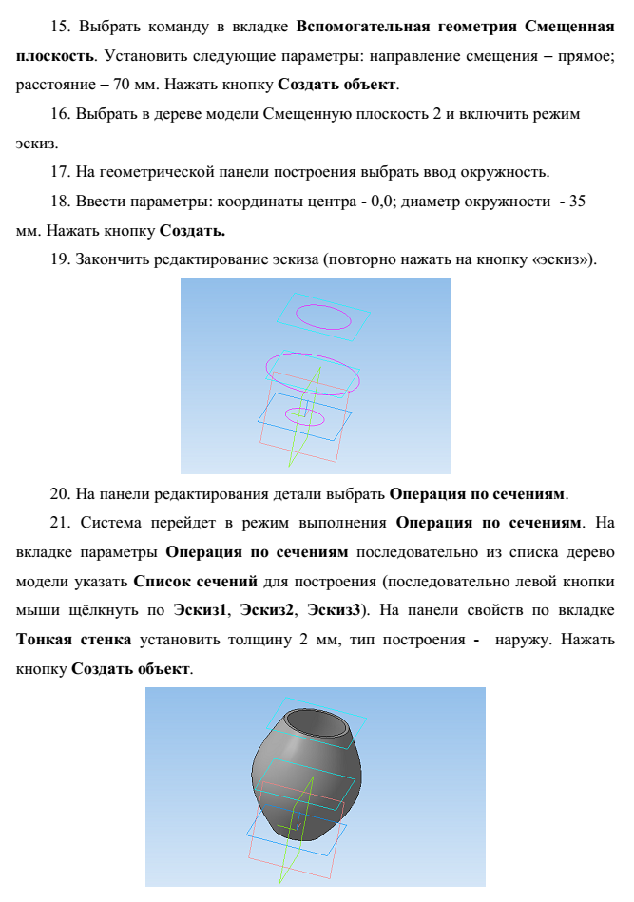

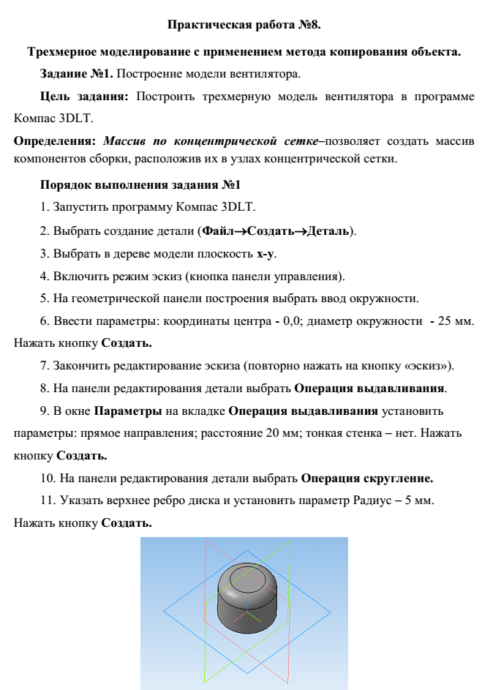

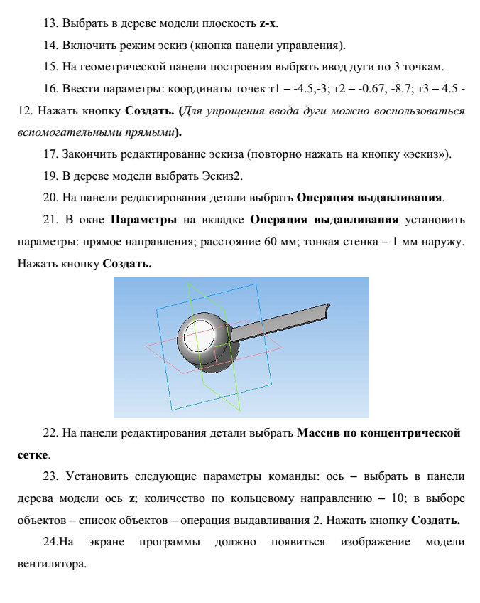
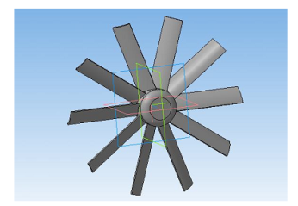
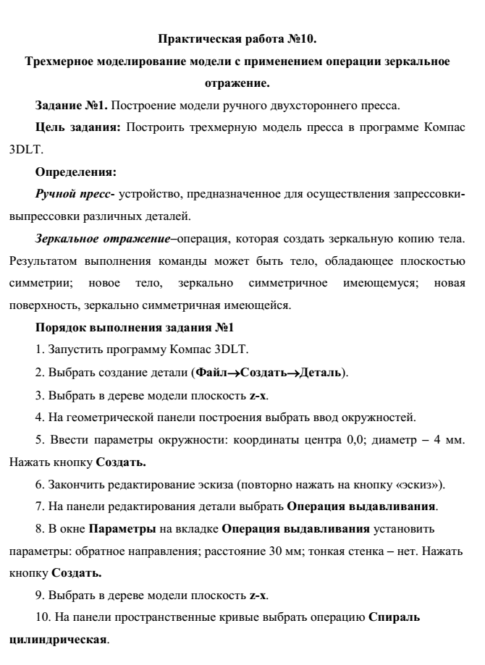

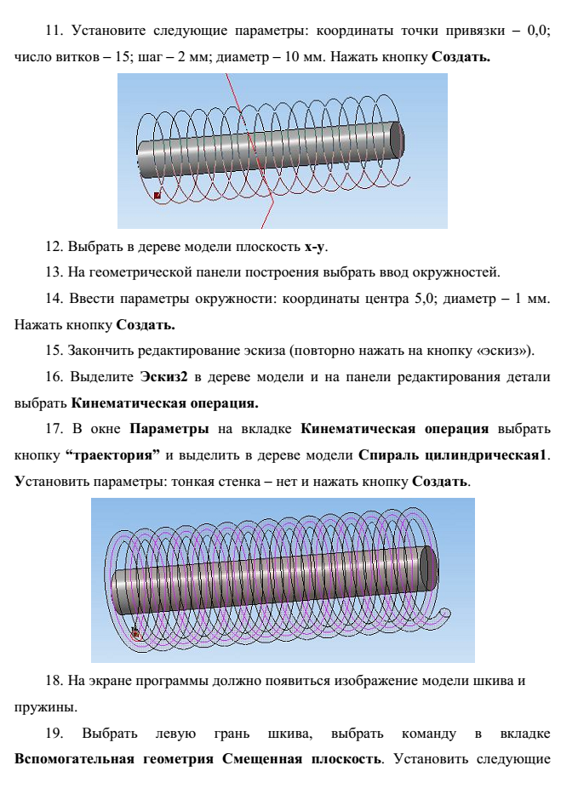

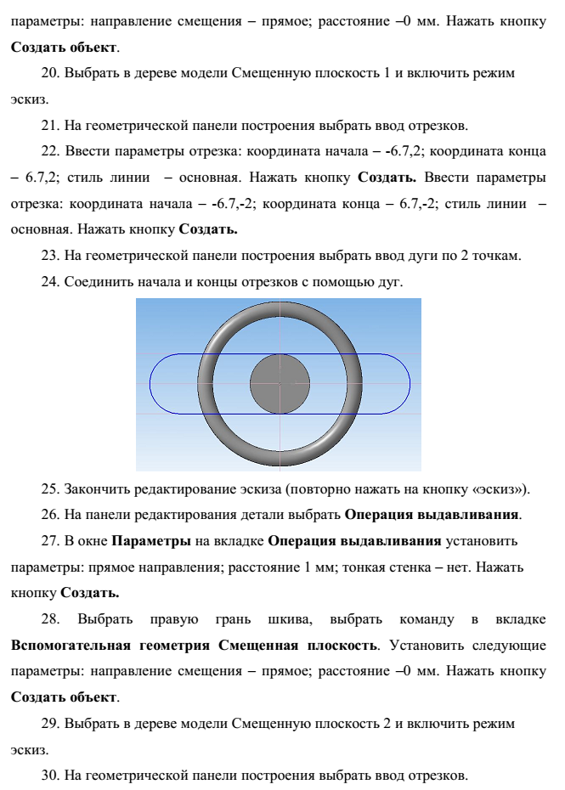

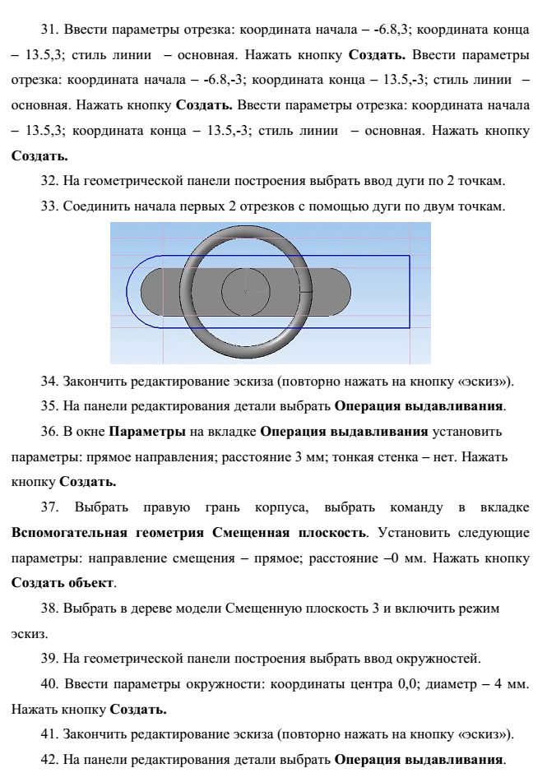

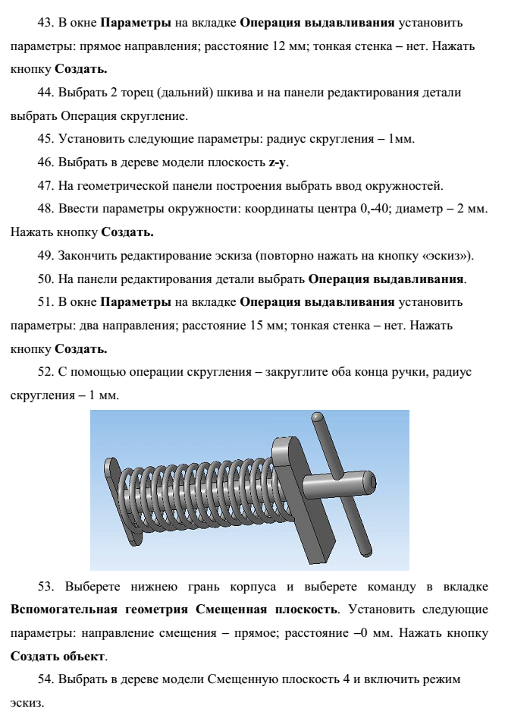

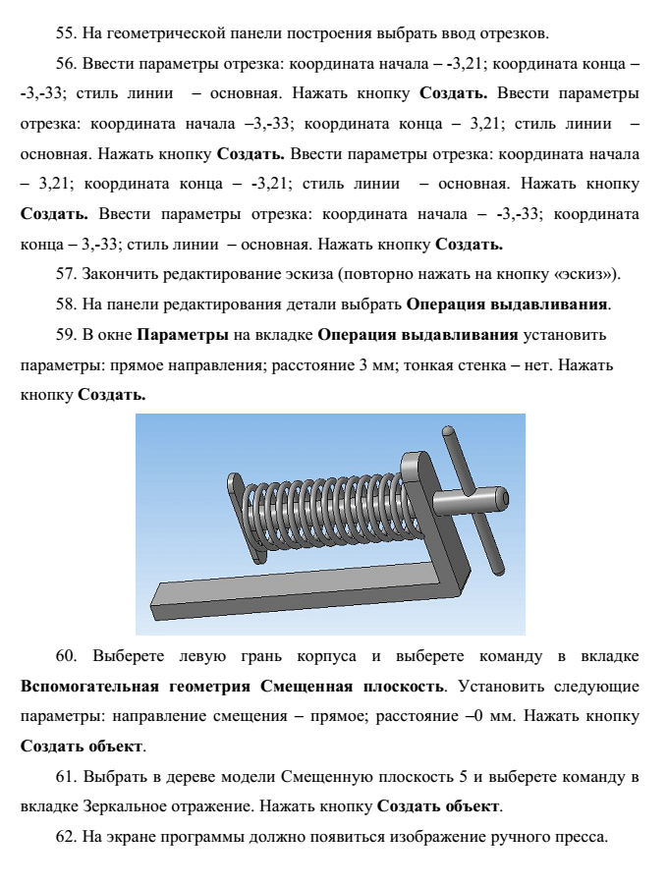

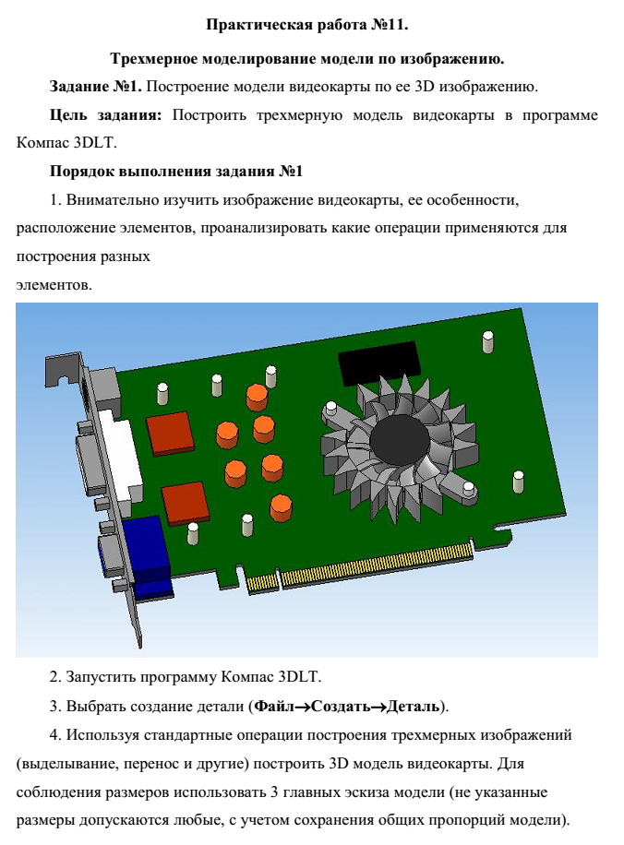

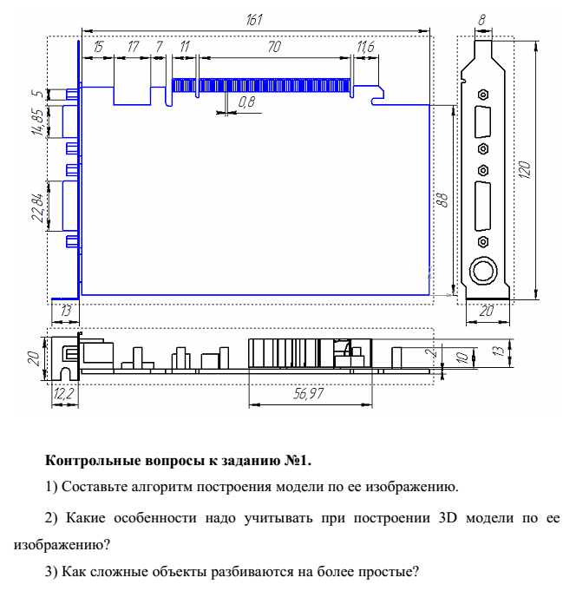

3.2. тестовые задания
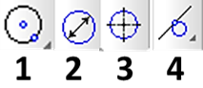
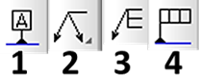
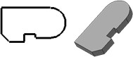
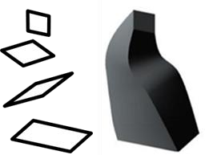
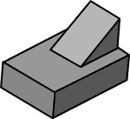
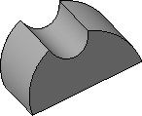
ЗАДАНИЕ ТЕСТОВОГО ТИПА «САПР КОМПАС 3D»
1. Какая система координат применяется в САПР KOMПAC-3D?  - Полярная система координат. Ее невозможно удалить или переместить в пространстве.  - Правая декартова система координат. Ее невозможно уда- лить или переместить в пространстве  - Каркасная система координат. Ее можно удалить или пе- реместить в пространстве.  - Правая декартова система координат. Ее можно удалить или переместить в пространстве. |  |  |  | 1. Система координат (абсолютная, глобальная) со- держится в каждом чертеже или фрагменте. Она всегда совпадает…  - С верхним правым углом формата любого чертежа  - С нижним левым углом формата любого чертежа.  - С нижним правым углом формата любого чертежа.  - С верхним левым углом формата любого чертежа.
2. Какие виды привязок вы знаете?  - Глобальные, локальные, клавиатурные.  - Первичные, вторичные, третичные.  - Системные и внесистемные.  - Модельные и физические. |  |  |  | 2. Назначение команды Привязки?  - Привязка вида изображения к чертежу.  - Точное черчение.  - Связь окна с элементами.  - Более быстрый переход к команде.
3. Фрагменты, хранящиеся в файлах имеют расширение (в системе КОМПАС) |  |  |  | 3. Чертежи имеют расширение (в системе КОМ- ПАС)…
1) *.cdw | 2) *.frw | 3) *.m3d | 4) *.txt | 1) *.cdw | 2) *.frw | 3) *.m3d | 4) *.txt
4. Выберите неверное утверждение.  - Для того, чтобы курсор «прилипал» к пересечениям линий сетки необходимо в настройках привязок выбрать "по сет- ке".  - Сетка нужна в том случае, если вы чертите что-то с крат- ными размерами.  - Сетка нужна для создания только вертикальных и гори- зонтальных отрезков.  - Для точного черчения используется режим сетка. Для этого нажать на кнопку с изображением сетки, настроить размер сетки, еще включить привязку к сетке (нажать на левый магнит). |  |  |  | - Шаг сетки по умолчанию?  1) 10 мм.  - 1 пиксель.  - 1 мм.  - 5 мм.
5. Как установить ортогональный режим черчения в си- стеме КОМПАС?  - Нажать на клавишу F8 или при черчении держать нажатой клавишу Shift.  - Нажать на панели Текущее состояние на правый магнит.  - Нажать на Enter.  - Включить сетку и привязку к сетке. |  |  |  | 5. Ортогональный режим черчения служит для…  - Создания отрезков под углом больше 90 градусов.  - Создания отрезков под углом меньше 90 градусов.  - Создания отрезков под углом больше 90 градусов и меньше 90 градусов.  - Создания вертикальных и горизонтальных отрезков.
- Как отобразить Панель свойств, если она исчезла с экрана КОМПАС  - Инструменты➔ Панели инструм  ентов ➔ Панель Свойств.  - Вид ➔ Панели инструментов ➔ Панель Свойств.  - Сервис➔ Панели инструментов ➔ Панель Свойств.  - Файл➔ Панели инструментов ➔ Панель Свойств. |  |  |  | - Для того, чтобы отобразить или скрыть отдельные панели инструментов, необходимо:  - Выбрать Инструменты➔Панели инструментов и нажать на названии панели.  - Выбрать Вставка➔Панели инструментов и нажать на названии панели.  - Выбрать Вид➔Панели инструментов ➔ выбрать названии панели.  - Выбрать Сервис➔Панели инструментов и нажать на названии панели.
7. С помощью какого инструмен- тов можно нарисовать окруж- ность? |  |  |  | 7. Для создания вынос- ки, нужно воспользо- ваться командой…
8. Назовите операцию, в которой для получения объем-  ной фигуры, необходимо добавить ось, лежащую в од- ной плоскости с эскизом: |  |  |  | 8. Назовите операцию, в которой перемещение эскиза происходит вдоль указанной направляющей:
9. На картинке изображено тело.  Определите с помощью какой операции оно полу- чено. |  |  |  | 9. На картинке изображено тело.  Определите с помощью какой операции оно по- лучено.
10. Укажите минимальное коли- чество формообразующих опе- раций для создания трехмер- ной модели. |  |  |  | 10. Укажите минимальное количе- ство формообразующих опера- ций для создания трехмерной модели.
ЗАДАНИЕ ТЕСТОВОГО ТИПА «САПР КОМПАС 3D»
Анализ теста

- Система координат.  - Привязки.  - Типы документов.  - Сетка.  - Ортогональный режим.  - Панели инструментов.  - Панель Геометрия и панель Обозначений.  - Формообразующие операции.  - Формообразующие операции.  - Формообразующие операции.. | 1  1  1  1  1  1  1  1  1  1
Всего: | 10

Ответы

№ вопроса | Вариант
 | 1 | 2
1 | 2 | 2
2 | 1 | 2
3 | 2 | 1
4 | 3 | 4
5 | 1 | 4
6 | 2 | 3
7 | 1,4 | 2
8 | Вращения | Кинематическая
9 | Выдавливания | По сечениям
10 | 2 | 1

Вопрос 1
Как настроить задать формат чертежа, например, А3?

Варианты ответов
- Меню Сервис-Параметры-Текущий чертеж-Параметры первого листа
- Правой кнопкой мыши - Парметры текущего чертежа -Текущий чертеж - Формат
- Оба утверждения верны
- o Оба утверждения неверны

Вопрос 2
Как подписать основную надпись чертежа?

Варианты ответов
- Выбрать инструмент Шрифт, выбрать размер шрифта и выполнить надпись
- Активизировать основную надпись двойным щелчком и сделать надписи с клавиатуры
- Вызвать окно Word, выпонить там надпись и перетащить ее в основную надпись чертежа
- Все ответы верны

Вопрос 3
Как поставить на размере знак диаметра?

Варианты ответов
- Правой кнопкой мыши вызвать значок диаметра
- Вызвать окно Задание размерной надписи двойным щелчком по размеру и там найти знак диаметра
- Нарисовать знак диаметра вручную
- Нет правильного ответа

Вопрос 4
Чем чертеж отличается от фрагмента?

Варианты ответов
- Ничем, кроме расширения файла при сохранении
- У фрагмента нет основной надписи
- Фрагмент всегда делается в масштабе увеличения, чтобы более детально показать объект
- Все ответы неверны

Вопрос 5
Каким образом равномерно расположить отверстия по заданной окружности?

Варианты ответов
- Вычислить длину окружности и найти центры отверстий, разделив найденную длину на количество отверстий
- С помощью команды Меню Редактор - Копия - по окружности, указав количество отверстий и расстояние между отверстиями
- С помощью команды Меню Редактор - Копия - по окружности, указав количество отверстий и центр вращения
- Нет правильного ответа

Вопрос 6
Как называется эта панель?

Варианты ответов
- геометрия
- редактирование
- обозначения
- измерения

Вопрос 7
Каким образом укоротить отрезок?

Варианты ответов
- Щелкнуть по отрезку и укоротить вручную, перетаскивая мышкой за маркер
- Два раза щелкнуть по отрезку и изменить его длину в окошке внизу на текущей панели
- верны оба утверждения

Вопрос 8
Как выйти из команды?

Варианты ответов
- С помощью правой кнопки мыши Прервать команду
- С помощью красной кнопки Stop на текущей нижней панели
- Оба ответа верны
- Оба ответа неверны

Вопрос 9
что это за кнопка?

Варианты ответов
- Непрерывный ввод объектов
- привязка Выравнивание
- фаска
- скруглание

Вопрос 10
как выполнить скругление на углах объекта?

Варианты ответов
- Инструменты-геометрия-скругления-скругление на углах объекта
- геометрия-скругления
- инструменты-геометрия-скругления
- инструменты-геометрия-дуги-дуга по двум точкам

Вопрос 11
как называется эта панель?

Варианты ответов
- размеры
- геометрия
- обозначения
- редактирование

Вопрос 12
как называется эта панель?

Варианты ответов
- редактирование
- геометрия
- обозначения
- виды

Вопрос 13
Программа КОМПАС это:

Варианты ответов
- растровый графический редактор
- текстовый редактор
- векторный графический редактор
- табличный редактор

Вопрос 14
Строка параметров в Компас-3D объектов используется при

Варианты ответов
- автоматическом вводе параметров
- переключении инструментальных панелей
- создания надписей
- ручном вводе параметров

Вопрос 15
С помощью какой команды в системе КОМПАС можно вызвать Компактную панель?

Варианты ответов
- Нажать клавишу Esc
- Нажать комбинацию клавиш ALt+F4
- Нажать клавишу F1
- Вызвать команду Вид/Панели инструментов

Вопрос 16
Как выполнить симметрию объекта в системе КОМПАС?

Варианты ответов
- Выбрать команду Редактор/Симметрия и указать ось симметрии
- Выбрать команду Сдвиг
- Нажать кнопку Прервать команду на панели специального управления
- Выбрать команду Поворот

Вопрос 17
что это за кнопка?

Варианты ответов
- усечь кривую
- удлинить до ближайшего объекта
- разбить кривую
- очистить область

Вопрос 18
на рисунке изображена:

Варианты ответов
- панель свойств
- текущее состояние
- компактная панель
- стандартная панель

Вопрос 19
на рисунке изображена:

Варианты ответов
- панель свойств
- компактная панель
- текущее состояние
- стандартная панель

Вопрос 20
с помощью какой команды выполнено данное построение?

Варианты ответов
- скругление
- дуга
- дуга по двум точкам
- окружность

Вопрос 21
что это за кнопка?

Варианты ответов
- симметрия
- копия указанием
- усечь прямую
- масштабирование

Вопрос 22
Какой формат файла чертежа в системе КОМПАС?

Варианты ответов
- *.dwg
- *.dxf
- *.cdw
- *.cdr

Вопрос 23
С помощью каких инструментов можно нарисовать окружность?

Варианты ответов
- 1
- 2
- 3

Вопрос 24
Для того, чтобы отобразить или скрыть отдельные панели инструментов, необходимо:

Варианты ответов
- выбрать Вид-Панели инструментов и нажать на названии панели
- выбрать Сервис-Панели инструментов и нажать на названии панели
- выбрать Инструменты-Панели инструментов и нажать на названии панели
- в меню Файл-Создать-Панель инструментов выбрать из предлагаемых шаблонов необходимую панель инструментов
- выбрать Вставка-Панели инструментов и нажать на названии панели

Вопрос 25
При нажатой левой кнопке мыши и перемещении мыши слева направо, будут выделены:

Варианты ответов
- только отрезки
- все объекты, полностью попавшие внутрь рамки и пересекающиеся сторонами рамки
- все объекты, полностью попавшие внутрь рамки
- только дуги, отрезки и окружности

Вопрос 26
Выделенные объекты по умолчанию подсвечиваются цветом:

Варианты ответов
- красным
- желтым
- синим
- зеленым

Вопрос 27
с помощью какой кнопки можно поставить диаметральный размер?

Варианты ответов
- 1
- 2
- 3
- 4
- 5

Вопрос 28
что это за кнопка?

Варианты ответов
- штриховка
- прямоугольник
- спроецировать объект
- фаска

Вопрос 29
Что означает этот квадратный маркер?

Варианты ответов
- Объект готов
- Идет создание и редактирование объекта
- Объект создан с ошибкой
- Объект скопирован

Вопрос 30
Как задать чертежу масштаб?

Варианты ответов
- Воспользоваться командой Меню: Вставка - Вид и затем задать масштаб в окошке на панели внизу
- Правой кнопкой мыши-Изменить масштаб
- Активизировать объект двойным щелчком и на панели внизу задать масштаб
- Написать масштаб от руки в ячейке основной надписи чертежа

Вопрос 31
На картинке изображено тело. Определите с помощью какой операции оно получено

Варианты ответов
- вдавливания
- выделения
- выдавливания
- раздавливания

Вопрос 32
Укажите минимальное количество формообразующих операций для создания трехмерной модели

Варианты ответов
- 6
- 2
- 3
- 5

Вопрос 33
Какая система координат применяется в САПР KOMПAC-3D?

Варианты ответов
- Полярная система координат. Ее невозможно удалить или переместить в пространстве
- Правая декартова система координат. Ее можно удалить или переместить в пространстве
- Правая декартова система координат. Ее невозможно удалить или переместить в пространстве
- Каркасная система координат. Ее можно удалить или переместить в пространстве

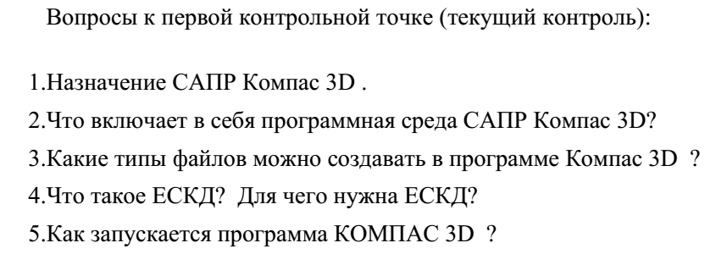

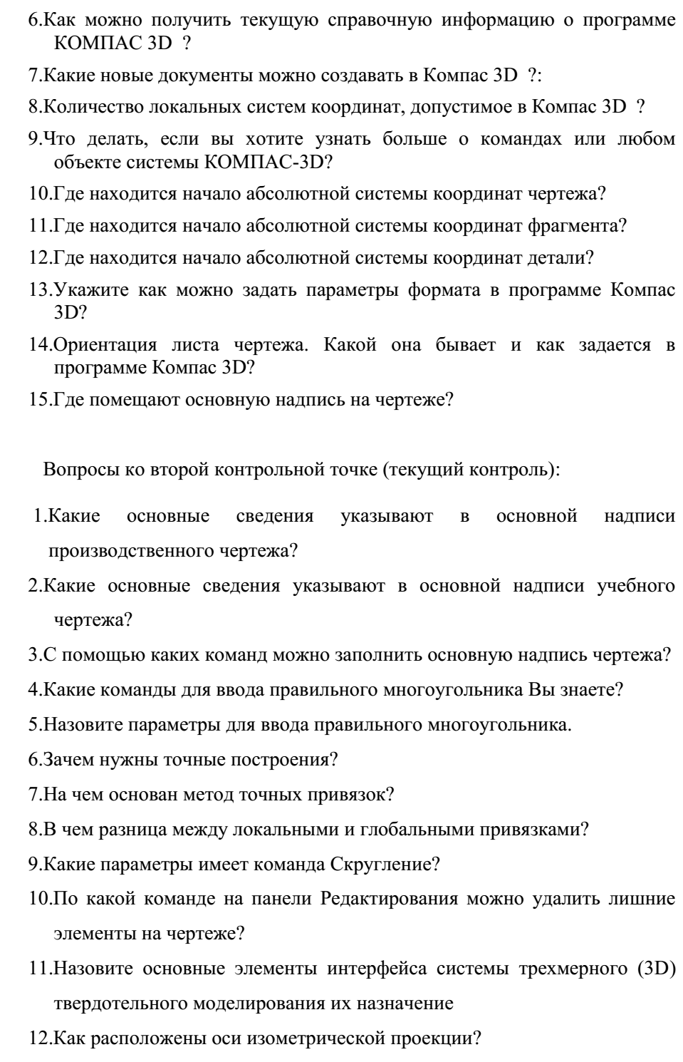
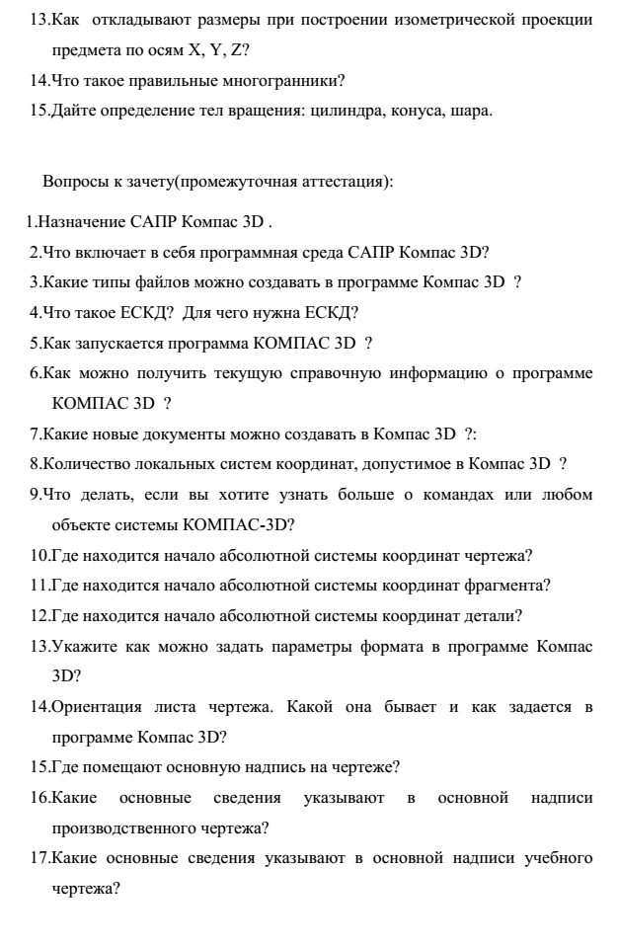
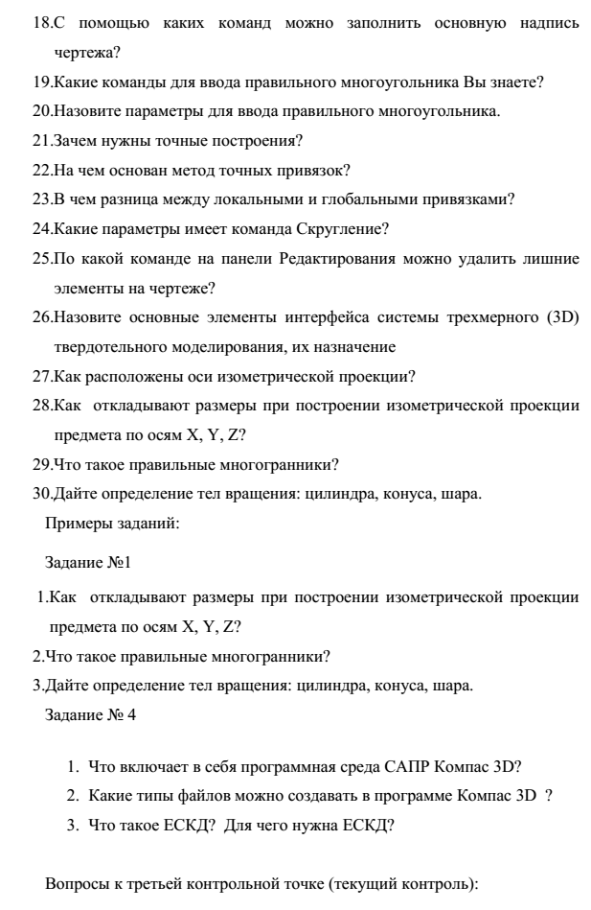
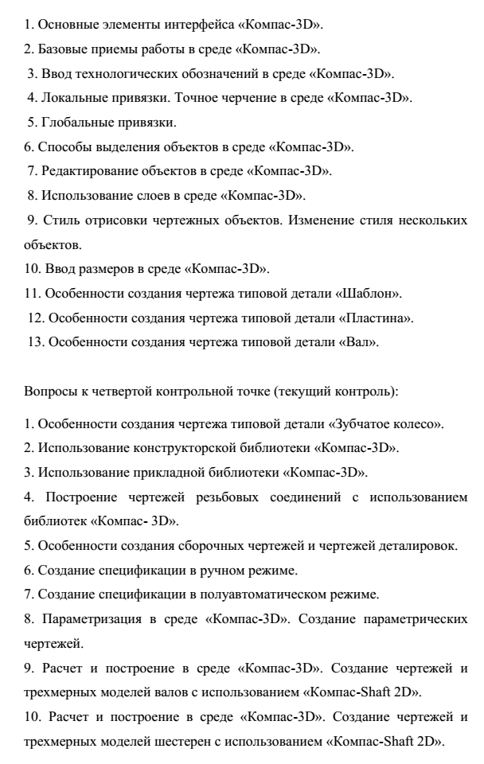

Оценочные средства промежуточной аттестации
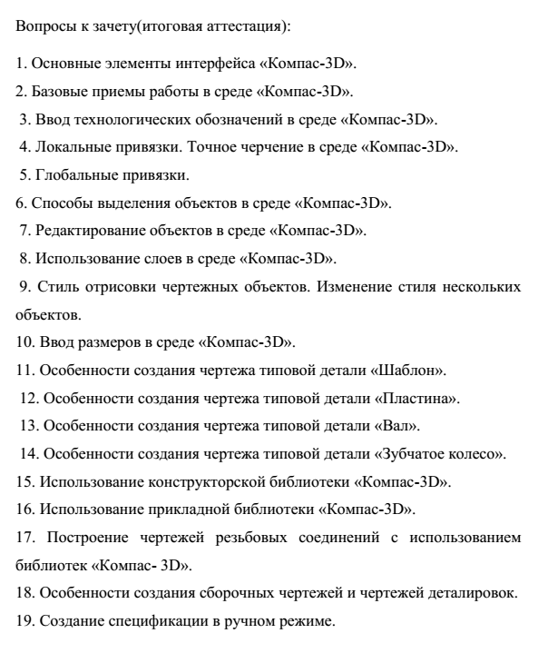
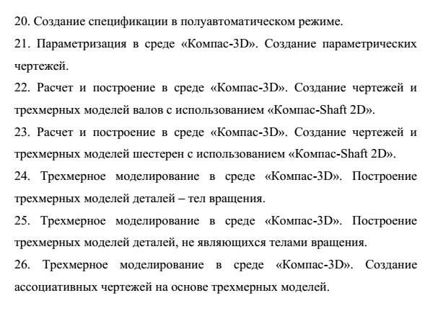
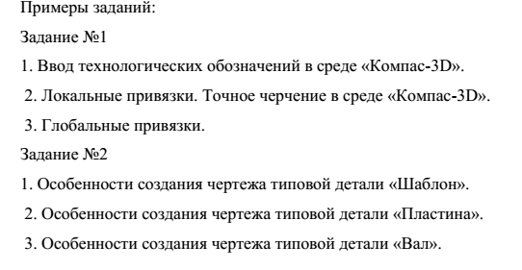

- ЛИТЕРАТУРА
Информационное обеспечение обучения
Перечень рекомендуемых учебных изданий, Интернет-ресурсов, дополнительной литературы
Основные источники:
1. Михеева Е.В. Информационные технологии в профессиональной деятельности: учеб.пособие для студ.учреждений сред.проф.образования/ 14-е., М.:Издательский центр «Академия», 2016.
Учебные пособия:
1.Михеева Е.В.. Практикум по информационным технологиям в профессиональной деятельности экономиста и бухгалтера. М.: Издательский центр «Академия», 2006 г. – 224 с.
2. Word. Excel. Интернет. Электронная почта: официальный учебный курс для получения Европейского сертификата. - М.: Триумф, 2008. - 320с.
Дополнительные источники:
Учебники и учебные пособия:
3. Захарова И.Г.. Информационные технологии в образовании. М.: Издательский центр «Академия», 2005 г. – 192 с.
Мельников В. П. Информационная безопасность и защита информации: учебное пособие для вузов./ В. П. Мельников, С. А. Клейменов, А. П. Петраков; под ред. С. А. Клейменова. - 3-е изд., стер. - М.: Академия, 2008. - 336с

Интернет – ресурсы:

1. Михеева Е.В. Информационные технологии в профессиональной деятельности [Электронный ресурс].практикум М., «Академия»
— Режим доступа: http://window.edu.ru/window, свободный.— Загл. с экрана.
Российская национальная библиотека [Электронный ресурс].— Режим доступа: http:// nlr.ru/lawcenter, свободный.— Загл. с экрана.
Электронные библиотеки России /pdf учебники студентам [Электронный ресурс].— Режим доступа: http://www.gaudeamus.omskcity.com/my_PDF_library.html, свободный.— Загл. с экрана.

